Projeto iniciado por Fabiano de Oliveira Prado.
Espero estar ajudando a comunidade que esteja com dúvida no TISS, faz duas semanas que venho quebrando a cabeça com esse projeto, e com o pouco de conhecimento que assimilei consegui fazer um componente para guia de consulta(ESTA EM FASE DE TESTE), pretendo fazer os outros componentes para as demais guias e procedimentos, mas quero contar com vocês para me ajudar, espero que alguém me ajude a terminar os componentes, visando isso estou disponibilizando também os fontes dos componentes, entrem nessa idéia vamos aumentar estes componentes.
Quem quiser me ajudar a terminar os componentes ou qualquer dúvida por favor entre em contato pelo endereço abaixo:

meu MSN é : fopprado@hotmail.com;
email: fopprado@gmail.com;

ESTE COMPONENTE FOI CRIADO PARA DELPHI7, NÃO TESTEI PARA AS OUTRAS VERSÕES.

Instalando o Componente
Baixe o componente
Abra o Delphi;
Em seguida clique em File => Open;
Vá até a pasta onde vc colocou o componente
Dentro da pasta raiz do componente tem uma pasta chamada “COMPONENTE”
Observe:
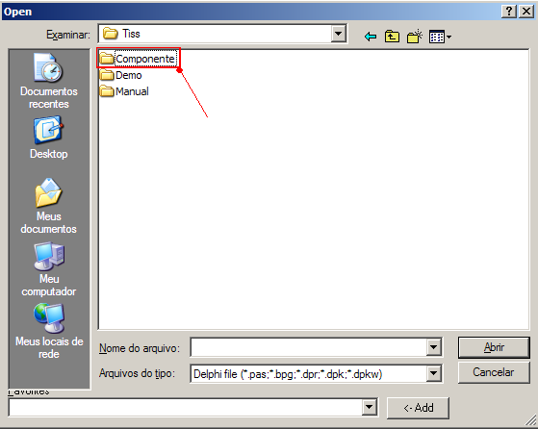
Abra a pasta Componente, dentro dela tem o arquivo para instalar,procure pelo arquivo
Tiss.dpk, observe a imagem abaixo:
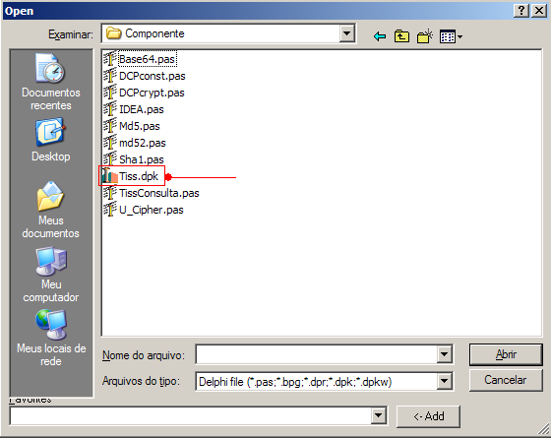

Selecione o arquivo mostrado na imagem anterior e clique em abrir, deverá abrir o seguinte:
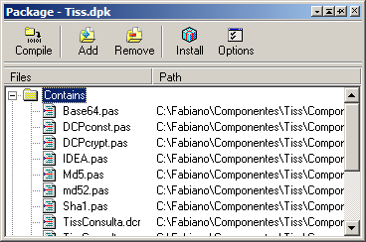

Nesta tela clique No botão Compile e em Seguida clique em Install, automaticamente o Delphi cria a paleta TISS com o componente para Guia de Consulta,observe:

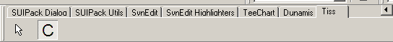
Paleta
Componente para Guia de Consulta

Agora você só tem que informar o path do componente para o delphi para isso va até o menu Tools => Environment Options
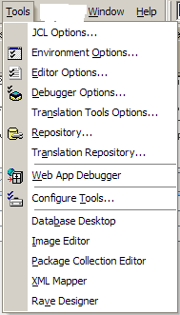
Na tela que aparece procure a opção Library, clique no botão que fica a frente de Library Path,Observe :
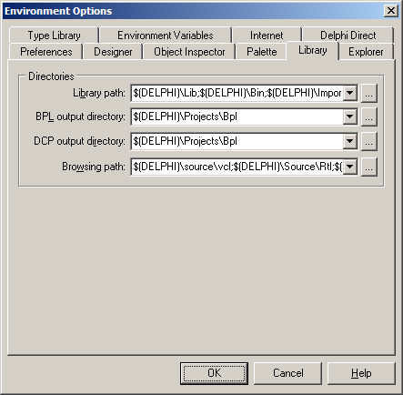

em seguida vai aparecer a seguinte tela:
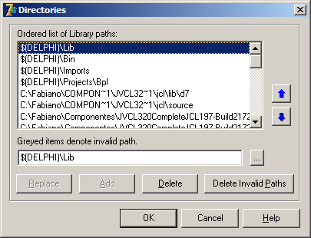
Clique no botão indicado na figura acima, este procedimento serve para procurar a pasta onde ficam os arquivos responsáveis pelo funcionamento do componente.
Em seguida aparecerá a tela:
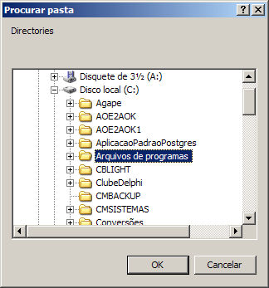
Agora vamos procurar a pasta “COMPONENTE” do tiss no local onde vc colocou, eu coloquei em C:\Fabiano\Componentes\Tiss\Componente, então eu vou indicar este diretório, Você indique onde você colocou, observe:
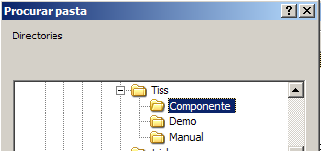
em seguida clique em OK, na tela anterior clique em OK também e pronto.

Tem um DEMO acompanhando, fiz o teste, qualquer coisa tem meu endereço no inicio do manual, por favor me ajude a concluir este projeto.

Este Componente está em fase de teste se achar algum erro se você souber por favor acertem e disponibilizem para nós atualizarmos, se não souber arrumar apenas me notifique do erro que estarei arrumando.

Outro detalhe: as units responsáveis pela geração do hash não são de minha autoria eu baixei no nosso grupo.

Atenciosamente, Fabiano de Oliveira Prado.

Sou Feliz por ser católico pela Graça de Maria e o Amor de Nosso Senhor Jesus Cristo

A paz a todos!!!

